# 大众点评抓取与分析

## 背景

有没有一种去其他城市旅游的时候想吃地方特色，但是却又不知道到该去哪里吃的感觉呢？反正我是有这种感觉，尤其是不想去其他城市却在泡面中度过，无法感受当地的美食特色，因此对大众点评热门城市热门店铺进行了数据获取，然后对想去的城市的网红店铺大众评分及各项指标进行了获取与分析。数据获取详见：https://blog.csdn.net/sinat_32651363/article/details/81120754

## **页面分析**

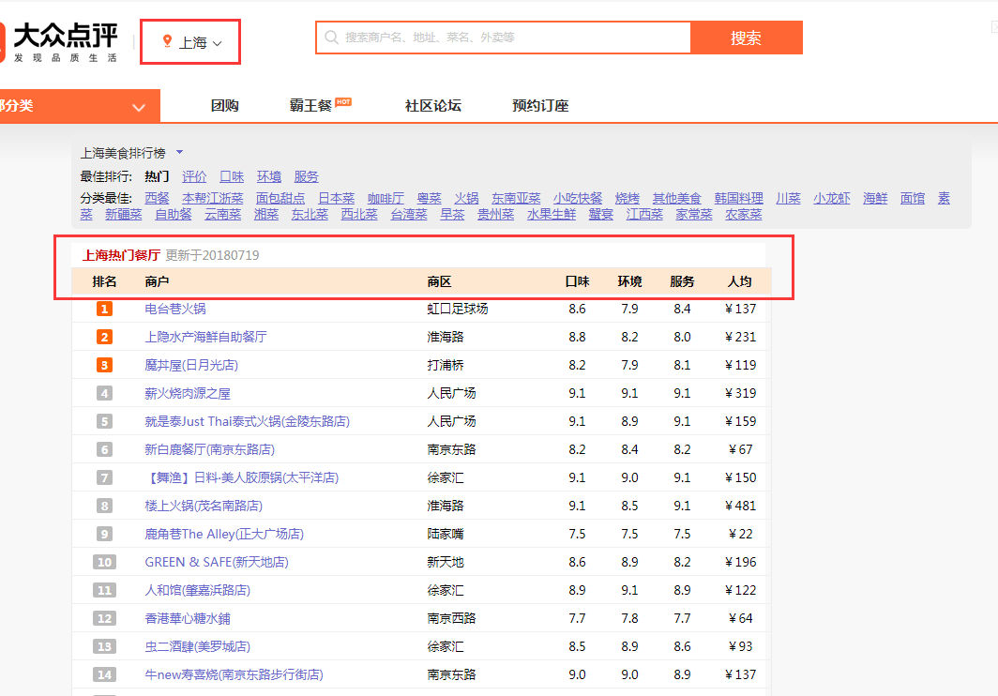

## **分析条目**

我们对上海，北京，广州，深圳，天津，杭州，南京，苏州，成都，武汉，重庆，西安等城市的排行前100的商铺进行数据获取，并分析最终所获取数据集。

### 各大城市餐厅星级统计

动态效果图见：

<https://github.com/Liangchengdeye/DaZhongdianping/blob/master/daZhongFood/bin/%E5%95%86%E9%93%BA%E6%98%9F%E7%BA%A7%E6%8E%92%E5%90%8D.html>

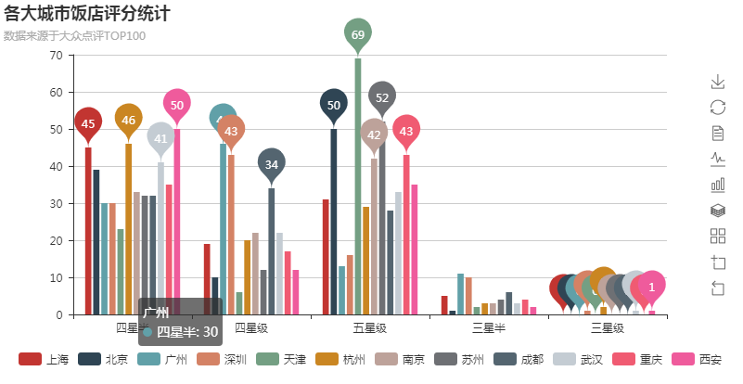

可以看出大众点评中TOP100餐厅主要是以四星以上居多，注意这个四星是大众点评自己称谓，并不是星级酒店的称号。纵轴为该星级下该城市下餐厅数目，如上海四星半餐厅有45家。

部分代码示例：

from pyecharts import Bar

bar = Bar("各大城市饭店评分统计", "数据来源于大众点评TOP100")

bar.add("上海", attr, list_y1, mark_point=["max","min"])

bar.render("商铺星级排名.html")

完整代码见：

https://github.com/Liangchengdeye/DaZhongdianping/blob/master/daZhongFood/bin/foodSort.py

### 各大城市口味，环境，服务，及综合指数

根据大众点评城市列表页中美食商铺排行榜，我们可以获得每个店铺的“口味”、“环境”、“服务”，这些指数，我们根据这些指数求平均可得到综合评价，我们可以根据这些综合指标对商铺进行排名，最终得到TOP10商铺。

以北京地区为例首先得到各类指标走势图。

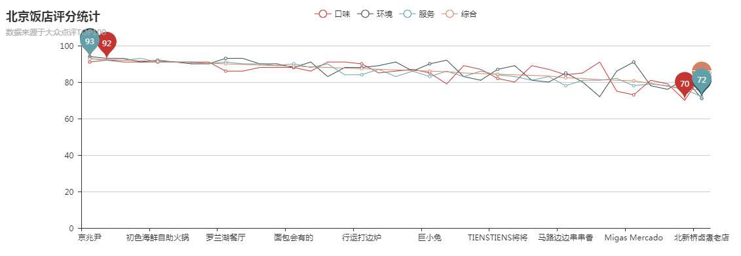

因为做了排序，所以100家商铺各项指标都由高到低，同时动态图上也可获得具体哪家餐厅比较好，因为这里静态图关系，无法演示。

然后我们对这100家商铺里排行最高的TOP10商家做词云绘制，如下。



同时得到各商铺具体评分。

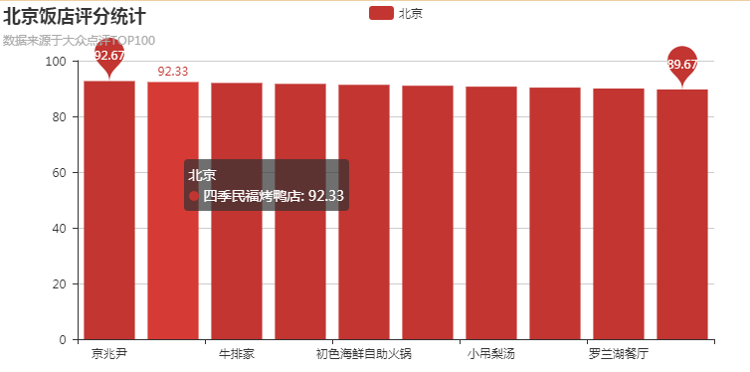

其他各类城市排行见：

<https://github.com/Liangchengdeye/DaZhongdianping/blob/master/daZhongFood/bin/%E5%85%A8%E9%83%A8.html>

这里使用pyecharts的三种图表类型：

line3 = Line("广州饭店评分统计", "数据来源于大众点评TOP100", width=1200)

line3.add("综合", list_y3[0], list_y3[4], mark_point=["max", "min"])

bar3 = Bar("广州饭店评分统计", "数据来源于大众点评TOP100")

bar3.add("广州", list_y3[0][:10], list_y3[4][:10], mark_point=["max", "min"])

wordcloud3 = WordCloud(width=1000, height=620, background_color="#EECFA1")

wordcloud3.add("", list_y3[0][:20], list_y3[4][:20], word_size_range=[20, 100])

完整代码见：

<https://github.com/Liangchengdeye/DaZhongdianping/blob/master/daZhongFood/bin/foodRanging.py>

**具体城市商铺TOP10排行见附录《TOP10商铺排行详细信息》**

### 各大城市饭店集中区域

在分析数据过程中发现对于各商铺有两个字段较为关键，一个是商铺详细地址，一个是商铺所属城市区域，这样我们便可统计该城市下到底哪些区域排行较高的商铺比较集中。

以北京商铺为例，分析北京各个区内商铺多少家，可以看出主要集中在三里屯，当然可能也是三里屯的吃客们喜欢使用大众点评的缘故，所以信息较多。

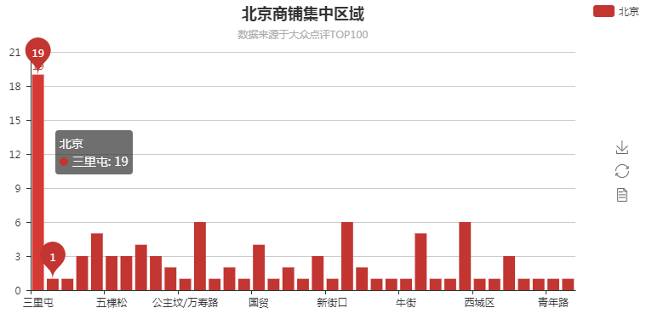

商铺密集程度：

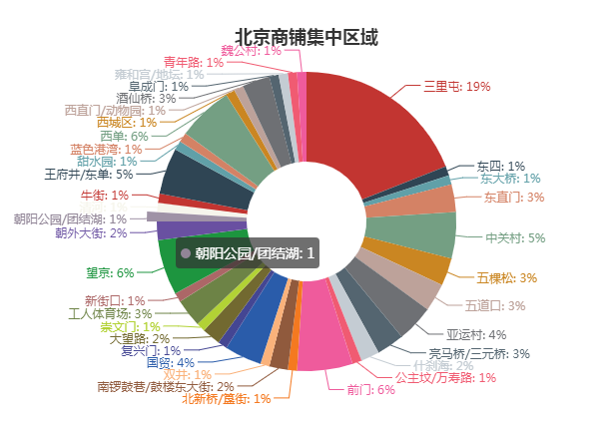

同样我们对各个城市都做了具体分析，完整图表见：

<https://github.com/Liangchengdeye/DaZhongdianping/blob/master/daZhongFood/bin/%E5%95%86%E9%93%BA%E9%9B%86%E4%B8%AD%E5%8C%BA%E5%9F%9F.html>

主要的饼图代码：

pie2 = Pie("北京菜品分类", title_pos='center')

pie2.add("", list_address, list_sum, radius=[30, 75], label_text_color=None,

is_label_show=True, legend_orient='vertical',

legend_pos='auto', is_legend_show=False)

完整代码见：

<https://github.com/Liangchengdeye/DaZhongdianping/blob/master/daZhongFood/bin/foodClassArea.py>

### 菜品分类

既然对商铺区域进行了分类，那我们也可以对各个城市的菜品进行分类，看看吃客们都钟情于哪些菜，吃客们的菜品分类单也一定程度上说明了该城市这些菜要好吃一点哦。

如对成都进行分析可以发现，成都的吃客们还是比较钟情于川菜和火锅，其他中餐类就相对排行较低，这一结果也符合我们对四川人爱吃火锅这一观点的认知。

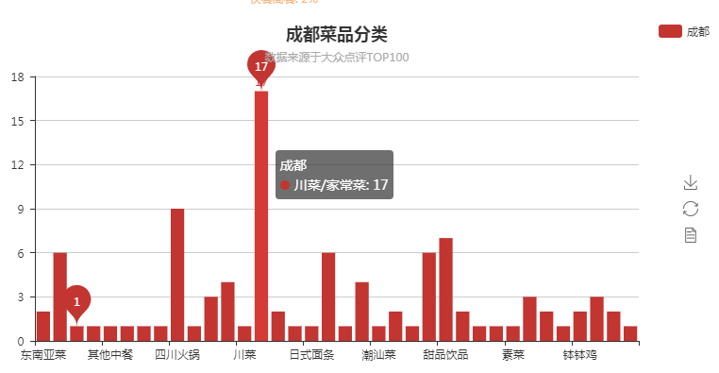

详细菜品分类：

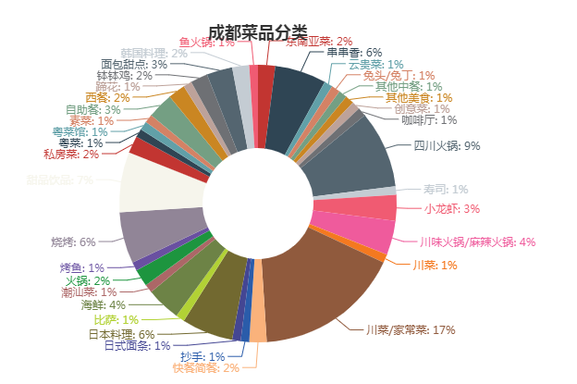

对其他几个城市也做一个简单汇总。

|  |  |  |  |
| --- | --- | --- | --- |
| **城市** | **排行一** | **排行二** | **分析** |
| 上海 | 日本料理 | 本帮菜 | 上海人爱吃日本料理，哈哈 |
| 北京 | 西餐 | 日本料理 | 北京的也喜欢日本料理。。 |
| 广州 | 粤菜 | 创意菜 | 看来喜欢独特一点的菜。 |
| 深圳 | 日本料理 | 粤菜 | 看来日本料理是不一般 |
| 天津 | 天津菜 | 自助餐 | 自助餐排行很高 |
| 杭州 | 杭帮菜 | 西餐 | 杭帮菜不知道是啥，大家可以科普一下 |
| 南京 | 甜品 | 火锅 | 果然是个甜甜的城市 |
| 苏州 | 苏帮菜 | 日本料理 | 苏帮菜有必要科普一下 |
| 成都 | 川菜 | 火锅 | 川菜满天下了 |
| 武汉 | 日本料理 | 烧烤 | 日本料理再次上榜 |
| 重庆 | 重庆火锅 | 川菜 | 果然没让我失望 |
| 西安 | 陕菜 | 烧烤 | 这边羊肉串不赖哦 |

根据以上图表可以发现，好像好多城市吃客们对日本料理都较为感兴趣，也许这些吃客们都喜欢用大众点评吧，哈哈，不过本土菜都很好吃的哦。排行中还有一个特点，有个东南亚菜，出现在各个城市榜单中，不过就没有日本料理排行高了，基本都属于垫底，还有个“串串香”，对，你没看错，貌似大家都爱吃的串串香也出于垫底位置哦，不过，情有可原哦，谁吃个串串香还会去点评点评呢，不都是出门左转，路边店铺就能吃到嘛，哈哈，所以以上统计还是特殊情况特殊对待。

完整城市分析图表见：

<https://github.com/Liangchengdeye/DaZhongdianping/blob/master/daZhongFood/bin/%E5%90%84%E5%9F%8E%E5%B8%82%E8%8F%9C%E5%93%81%E5%88%86%E7%B1%BB.html>

完整代码见：

<https://github.com/Liangchengdeye/DaZhongdianping/blob/master/daZhongFood/bin/foodClassinif.py>

### 综合评价

以上都是本人综合各项指标进行的统计分析，那么每个吃客有每个不同的评判标准，因此我们对每个城市的每种美食的各项指标做了不同类别分析。吃客们可以根据自己的评判指标进行对自己喜爱商铺的分类了。

例如，我们以西安TOP10商铺进行分析。

“天素无届舒食餐厅”各项指标如下，吃客们根据自己的标准可以进行分析。

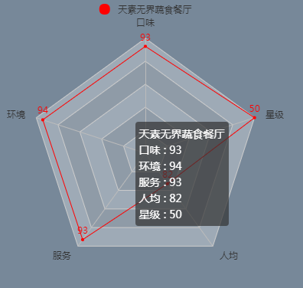

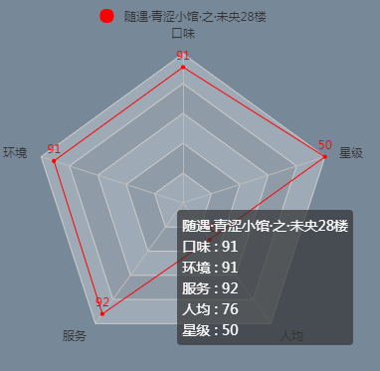

其他图表见：

<https://github.com/Liangchengdeye/DaZhongdianping/blob/master/daZhongFood/bin/%E7%BB%BC%E5%90%88%E8%AF%84%E4%BB%B7.html>

完整代码见：

<https://github.com/Liangchengdeye/DaZhongdianping/blob/master/daZhongFood/bin/foodSynthesize.py>

## **后记**

每个城市都有每个城市独特的味道，也许这些味道并没有上排行榜，但是都真真切切的存在，可能是家的味道，可能是当地独有的特色味道，例如“肉夹馍”，每个城市都有，但是味道可能都不一样，到底好不好吃并不一定完全取决于这些数据，毕竟吃客们味蕾并不相同，但是这些数据指标也能给我们提供一定帮助，比如我去西安旅游，可是到底什么好吃，也许我并不知道，所以看看这些数据还是有助于防止我们踩坑。

对于以上分析首先图表分析都参考自：

http://pyecharts.org/#/zh-cn/charts?id=radar%EF%BC%88%E9%9B%B7%E8%BE%BE%E5%9B%BE%EF%BC%89

完整代码见本人github：

<https://github.com/Liangchengdeye/DaZhongdianping.git>

## 附录《TOP10商铺排行详细信息》

我们对各个城市TOP10商铺进行了详细信息展示，主要有期大众网址，感兴趣的可以去瞅瞅具体店铺什么菜好吃哦。

|  |  |  |  |  |  |  |  |  |  |  |  |
| --- | --- | --- | --- | --- | --- | --- | --- | --- | --- | --- | --- |
| **城市** | **大众网址** | **商铺名称** | **综合评分** | **商铺星级** | **所属城市区域** | **食品类别** | **口味评分** | **环境评分** | **服务评分** | **人均** | **详细地址** |
| **上海** | **http://www.dianping.com/shop/8844957** | **洋房火锅** | **93** | **50** | **新天地** | **火锅** | **93** | **93** | **93** | **959** | **新天地南里黄陂南路376号** |
| **上海** | **http://www.dianping.com/shop/6184500** | **Ultraviolet by Paul Pairet** | **92.66666667** | **50** | **外滩** | **西餐** | **92** | **93** | **93** | **5190** | **中山东一路18号6楼** |
| **上海** | **http://www.dianping.com/shop/98404057** | **薪火烧肉源之屋** | **92** | **50** | **人民广场** | **日式烧烤/烤肉** | **92** | **92** | **92** | **328** | **南京东路800号第一百货商业中心C馆3F** |
| **上海** | **http://www.dianping.com/shop/76839581** | **蟹家大院** | **91.66666667** | **50** | **外滩** | **蟹宴** | **90** | **93** | **92** | **300** | **广东路59号** |
| **上海** | **http://www.dianping.com/shop/99216127** | **汤呈逸品** | **91.33333333** | **50** | **淮海路** | **火锅** | **92** | **91** | **91** | **485** | **马当路388号Soho复兴广场E座103铺** |
| **上海** | **http://www.dianping.com/shop/18615887** | **荣新馆** | **91** | **50** | **虹桥** | **日本料理** | **91** | **91** | **91** | **367** | **兴义路48号新世纪广场A座3楼** |
| **上海** | **http://www.dianping.com/shop/97849102** | **【舞渔】日料·美人胶原锅** | **90.66666667** | **50** | **徐家汇** | **日本料理** | **91** | **90** | **91** | **150** | **衡山路932号徐家汇太平洋百货5F** |
| **上海** | **http://www.dianping.com/shop/26232805** | **就是泰Just Thai泰式火锅** | **90.33333333** | **50** | **人民广场** | **火锅** | **91** | **89** | **91** | **159** | **金陵东路569号汇都国际广场3楼** |
| **上海** | **http://www.dianping.com/shop/98781362** | **南门涮肉** | **90** | **50** | **上南地区** | **涮羊肉** | **90** | **90** | **90** | **130** | **世博大道1368号世博源1区1LM层08号** |
| **上海** | **http://www.dianping.com/shop/17182037** | **人和馆** | **89.66666667** | **50** | **徐家汇** | **本帮菜** | **89** | **91** | **89** | **122** | **肇嘉浜路407号** |
| **北京** | **http://www.dianping.com/shop/5618484** | **京兆尹** | **92.66666667** | **50** | **雍和宫/地坛** | **素菜** | **91** | **94** | **93** | **623** | **五道营胡同2号** |
| **北京** | **http://www.dianping.com/shop/32333630** | **四季民福烤鸭店** | **92.33333333** | **50** | **王府井/东单** | **北京菜** | **92** | **93** | **92** | **151** | **南池子大街11号故宫东门旁** |
| **北京** | **http://www.dianping.com/shop/66641167** | **牛排家** | **92** | **50** | **三里屯** | **牛排** | **91** | **93** | **92** | **391** | **三里屯南路通盈中心3层** |
| **北京** | **http://www.dianping.com/shop/95137467** | **第六季自助餐厅** | **91.66666667** | **50** | **甜水园** | **自助餐** | **91** | **91** | **93** | **248** | **甜水园北里16号楼甜水园图书市场一层南侧** |
| **北京** | **http://www.dianping.com/shop/32631783** | **初色海鲜自助火锅** | **91.33333333** | **50** | **亚运村** | **自助餐** | **91** | **92** | **91** | **290** | **北辰东路8号时代名门商场5层** |
| **北京** | **http://www.dianping.com/shop/27311183** | **伊豆野菜村** | **91** | **50** | **大望路** | **日本料理** | **91** | **91** | **91** | **149** | **建国路91号金地中心C座3层-L310** |
| **北京** | **http://www.dianping.com/shop/18146141** | **小吊梨汤** | **90.66666667** | **50** | **亚运村** | **北京菜** | **91** | **90** | **91** | **86** | **湖景东路9号新奥购物中心B1** |
| **北京** | **http://www.dianping.com/shop/21581965** | **熊也牛店** | **90.33333333** | **50** | **南锣鼓巷/鼓楼东大街** | **日本料理** | **91** | **90** | **90** | **173** | **鼓楼东大街238号** |
| **北京** | **http://www.dianping.com/shop/19210686** | **罗兰湖餐厅** | **90** | **50** | **酒仙桥** | **其他美食** | **86** | **93** | **91** | **219** | **芳园西路6号** |
| **北京** | **http://www.dianping.com/shop/23631327** | **tomacado花厨** | **89.66666667** | **50** | **三里屯** | **西餐** | **86** | **93** | **90** | **194** | **东三环北路27号嘉铭中心B座B1层** |
| **南京** | **http://www.dianping.com/shop/98006685** | **Seven Poke夏威夷波奇海鲜饭** | **93** | **50** | **新街口地区** | **西餐** | **93** | **93** | **93** | **54** | **评事街200号** |
| **南京** | **http://www.dianping.com/shop/107703522** | **匠老头跳跳火锅** | **92.66666667** | **50** | **新街口地区** | **四川火锅** | **92** | **93** | **93** | **109** | **秦淮区中山南路** |
| **南京** | **http://www.dianping.com/shop/98808995** | **Arola Nanjing** | **92.33333333** | **50** | **新街口地区** | **西餐** | **91** | **93** | **93** | **1139** | **汉中路新街口金鹰B座金鹰国际酒店28楼** |
| **南京** | **http://www.dianping.com/shop/59186516** | **猫抓烤肉** | **92** | **50** | **新街口地区** | **韩国料理** | **92** | **92** | **92** | **98** | **中山东路18号新百B座5层** |
| **南京** | **http://www.dianping.com/shop/106251356** | **M Sucre Patisserie** | **91.66666667** | **50** | **建邺万达** | **甜品饮品** | **91** | **92** | **92** | **37** | **集庆门大街万达D座1001室** |
| **南京** | **http://www.dianping.com/shop/90912774** | **SALSA MEX 莎莎·麦克西** | **91.33333333** | **50** | **新街口地区** | **西餐** | **92** | **90** | **92** | **65** | **中山南路239号1单元605** |
| **南京** | **http://www.dianping.com/shop/101285837** | **哥老官重庆美蛙鱼头** | **91** | **50** | **新街口地区** | **川味火锅/麻辣火锅** | **91** | **90** | **92** | **130** | **中山路100号** |
| **南京** | **http://www.dianping.com/shop/98636982** | **付小姐在成都** | **90.66666667** | **50** | **新街口地区** | **串串香** | **90** | **91** | **91** | **80** | **羊皮巷27号** |
| **南京** | **http://www.dianping.com/shop/96602684** | **江南里** | **90.33333333** | **50** | **湖南路** | **杭帮菜** | **90** | **91** | **90** | **79** | **湖北路51号吾悦广场5层** |
| **南京** | **http://www.dianping.com/shop/58416726** | **米纸越南小馆·PHO** | **90** | **50** | **新街口地区** | **东南亚菜** | **90** | **90** | **90** | **63** | **中山南路2号东方福来德B1** |
| **天津** | **http://www.dianping.com/shop/97253773** | **遇见·鲑觅** | **93.33333333** | **50** | **五大道** | **寿司** | **92** | **94** | **94** | **88** | **山西路286号** |
| **天津** | **http://www.dianping.com/shop/23485950** | **Deer Park鹿园西餐** | **93** | **50** | **老城厢** | **西餐** | **93** | **93** | **93** | **131** | **南城街铜锣湾花园6号楼2门102** |
| **天津** | **http://www.dianping.com/shop/69425119** | **侘寂** | **92.66666667** | **50** | **和平路** | **私房菜** | **92** | **93** | **93** | **1038** | **新华路45号** |
| **天津** | **http://www.dianping.com/shop/102331414** | **La Fleur用心** | **92.33333333** | **50** | **小白楼** | **西餐** | **91** | **94** | **92** | **144** | **南京路75号国际大厦1楼** |
| **天津** | **http://www.dianping.com/shop/93392954** | **观宴·海鲜美学主题自助餐厅** | **92** | **50** | **小白楼** | **自助餐** | **91** | **93** | **92** | **445** | **曲阜道38号友谊精品广场B1层** |
| **天津** | **http://www.dianping.com/shop/65649839** | **道味** | **91.66666667** | **50** | **五大道** | **创意菜** | **92** | **92** | **91** | **159** | **马场道162号** |
| **天津** | **http://www.dianping.com/shop/92054810** | **雲山料理** | **91.33333333** | **50** | **五大道** | **日本料理** | **91** | **92** | **91** | **136** | **成都道与西康路交口成都道173号** |
| **天津** | **http://www.dianping.com/shop/91928197** | **玉玲珑** | **91** | **50** | **和平路** | **创意菜** | **90** | **92** | **91** | **78** | **和平路与赤峰道交口天河城购物中心8楼806** |
| **天津** | **http://www.dianping.com/shop/22076946** | **陆壹捌餐厅** | **90.66666667** | **50** | **五大道** | **天津菜** | **91** | **92** | **89** | **139** | **新华路226号03幢1层29近大理道** |
| **天津** | **http://www.dianping.com/shop/95019366** | **Super Boom Burger爆爆大汉堡** | **90.33333333** | **50** | **滨江道** | **西式简餐** | **91** | **91** | **89** | **76** | **滨江道营口道和平大悦城一层** |
| **广州** | **http://www.dianping.com/shop/110266597** | **大滷爺** | **92.33333333** | **50** | **天河城/体育中心** | **潮汕菜** | **93** | **92** | **92** | **54** | **体育东路正佳广场五楼广正街** |
| **广州** | **http://www.dianping.com/shop/98948970** | **串八·炉端烧** | **92** | **50** | **兴盛路/跑马场** | **日本料理** | **94** | **91** | **91** | **174** | **马场西路黄埔大道西668号马会酒店大堂内** |
| **广州** | **http://www.dianping.com/shop/92411666** | **松月自慢料理** | **91.66666667** | **50** | **珠江新城** | **日本料理** | **90** | **93** | **92** | **383** | **珠江西路15号珠江城大厦商业4层** |
| **广州** | **http://www.dianping.com/shop/69998579** | **802居酒屋** | **91.33333333** | **50** | **中山二三路/东山口** | **寿司** | **92** | **90** | **92** | **286** | **较场东路31号** |
| **广州** | **http://www.dianping.com/shop/108302872** | **摩打食堂** | **90.66666667** | **50** | **石牌/龙口** | **日本料理** | **90** | **91** | **91** | **86** | **天河南二路34号** |
| **广州** | **http://www.dianping.com/shop/58456220** | **隴熙火锅** | **90.33333333** | **50** | **天河城/体育中心** | **川味火锅/麻辣火锅** | **90** | **91** | **90** | **147** | **天河北路392号2楼** |
| **广州** | **http://www.dianping.com/shop/18973892** | **蔬稻·匠心蔬果料理** | **90** | **45** | **珠江新城** | **素菜** | **89** | **91** | **90** | **116** | **侨鑫国际裙楼3层** |
| **广州** | **http://www.dianping.com/shop/48010200** | **KissBottle·星级餐吧** | **89.66666667** | **45** | **珠江新城** | **西餐** | **87** | **91** | **91** | **126** | **珠江新城马场路36号太阳新天地东广场停车场入口处** |
| **广州** | **http://www.dianping.com/shop/66250176** | **极炙·台灣精致炭火烤肉** | **89.33333333** | **50** | **天河城/体育中心** | **日式烧烤/烤肉** | **91** | **85** | **92** | **209** | **天河路178-188号新天河宾馆院内综合楼3楼** |
| **广州** | **http://www.dianping.com/shop/32501719** | **Mr.Fish鱼鲜生海鲜放题** | **89** | **45** | **高德置地/花城汇** | **自助餐** | **89** | **91** | **87** | **353** | **珠江新城花城大道85号高德置地冬广场5楼507-512铺** |
| **成都** | **http://www.dianping.com/shop/102198946** | **海底捞火锅** | **92** | **50** | **高新区** | **四川火锅** | **91** | **92** | **93** | **107** | **剑南大道中段998号世豪广场1栋5层C507号** |
| **成都** | **http://www.dianping.com/shop/99094746** | **园里火锅** | **91.66666667** | **50** | **高新区** | **四川火锅** | **90** | **94** | **91** | **142** | **府城大道西段505号仁和春天国际广场c座三层** |
| **成都** | **http://www.dianping.com/shop/66526423** | **红辣椒** | **91.33333333** | **50** | **桐梓林** | **川菜/家常菜** | **90** | **91** | **93** | **99** | **长荣路56号泛悦国际3号楼2层2-6号铺** |
| **成都** | **http://www.dianping.com/shop/59039228** | **朴田泰式海鲜火锅** | **91** | **50** | **科华北路** | **东南亚菜** | **90** | **93** | **90** | **139** | **长荣路56号泛悦国际广场1栋5号楼** |
| **成都** | **http://www.dianping.com/shop/100090279** | **集渔·泰式海鲜火锅** | **90.66666667** | **50** | **春熙路** | **火锅** | **91** | **92** | **89** | **117** | **下东大街169号晶融汇2期洋展购1号门** |
| **成都** | **http://www.dianping.com/shop/75141698** | **大龙燚火锅** | **90.33333333** | **50** | **春熙路** | **四川火锅** | **90** | **90** | **91** | **98** | **东大街下东大街段166号二层** |
| **成都** | **http://www.dianping.com/shop/96533954** | **赤宴** | **90** | **50** | **玉林** | **川菜/家常菜** | **90** | **90** | **90** | **54** | **衣冠庙兴蓉东巷12号** |
| **成都** | **http://www.dianping.com/shop/18720555** | **Let's Seafood** | **89.66666667** | **45** | **大慈寺** | **海鲜** | **88** | **91** | **90** | **251** | **中纱帽街8号成都远洋太古里西里1层1116** |
| **成都** | **http://www.dianping.com/shop/2461336** | **子非** | **89.33333333** | **50** | **宽窄巷子** | **川菜/家常菜** | **84** | **92** | **92** | **1019** | **宽巷子25号** |
| **成都** | **http://www.dianping.com/shop/90343673** | **饕林餐厅** | **89** | **50** | **盐市口** | **川菜/家常菜** | **90** | **88** | **89** | **66** | **学道街81号** |
| **杭州** | **http://www.dianping.com/shop/19700533** | **La Villa Restaurant** | **93** | **50** | **龙井/虎跑** | **西餐** | **92** | **94** | **93** | **1013** | **八盘岭路1号紫萱度假村内** |
| **杭州** | **http://www.dianping.com/shop/12594791** | **mamala 西餐厅** | **92.33333333** | **50** | **拱宸桥/上塘** | **西餐** | **91** | **93** | **93** | **242** | **通益路111号LOFT49艺术仓库12号** |
| **杭州** | **http://www.dianping.com/shop/97836264** | **贰千金LadyBund** | **92** | **50** | **开发区/高教园** | **西餐** | **91** | **93** | **92** | **380** | **江虹路1769号** |
| **杭州** | **http://www.dianping.com/shop/93484580** | **牛排家** | **91.66666667** | **50** | **庆春路沿线** | **牛排** | **90** | **93** | **92** | **260** | **武林路9号WakeTownA幢二楼203** |
| **杭州** | **http://www.dianping.com/shop/3379543** | **桂语山房高级餐厅** | **91.33333333** | **50** | **龙井/虎跑** | **创意菜** | **91** | **93** | **90** | **594** | **满觉陇路2-1号** |
| **杭州** | **http://www.dianping.com/shop/67161528** | **竹哩** | **91** | **50** | **星光大道** | **日本料理** | **90** | **93** | **90** | **391** | **科技馆街1505号凯瑞金座三楼** |
| **杭州** | **http://www.dianping.com/shop/69145776** | **月芽 · 自由餐厅** | **90.33333333** | **50** | **西溪** | **西餐** | **88** | **92** | **91** | **190** | **西溪慢生活街区C2-20** |
| **杭州** | **http://www.dianping.com/shop/90428857** | **满满初牛** | **90** | **50** | **武林广场** | **日式简餐/快餐** | **89** | **90** | **91** | **118** | **延安路609号国大城市广场6楼** |
| **杭州** | **http://www.dianping.com/shop/67319018** | **藏日本料理** | **89.66666667** | **50** | **武林广场** | **日本料理** | **90** | **89** | **90** | **229** | **武林路桃花河弄11号（国大城市广场西门300米，杭州大厦200米）** |
| **杭州** | **http://www.dianping.com/shop/98593992** | **王壹堂私房菜** | **89.33333333** | **50** | **吴山广场/河坊街** | **创意菜** | **91** | **88** | **89** | **119** | **斗富一桥西河下6-1号** |
| **武汉** | **http://www.dianping.com/shop/98457239** | **八筒火锅** | **92.66666667** | **50** | **百步亭/二七** | **四川火锅** | **92** | **93** | **93** | **109** | **武汉市江岸区黄浦路218号中百仓储旁** |
| **武汉** | **http://www.dianping.com/shop/98001029** | **四张日式烧肉专门店** | **92.33333333** | **50** | **港澳台风情街** | **日本料理** | **93** | **92** | **92** | **111** | **大智路义和巷D-1D11** |
| **武汉** | **http://www.dianping.com/shop/69173535** | **火瀑椒麻火锅** | **92** | **50** | **徐东大街** | **四川火锅** | **92** | **92** | **92** | **85** | **友谊大道团结南路16号东原时光广场1楼** |
| **武汉** | **http://www.dianping.com/shop/8977386** | **亢龙太子酒轩** | **91.66666667** | **50** | **水果湖** | **湖北菜/家常菜** | **91** | **92** | **92** | **87** | **东湖路181号** |
| **武汉** | **http://www.dianping.com/shop/96060193** | **極上馆** | **91.33333333** | **50** | **解放公园** | **日本料理** | **91** | **93** | **90** | **389** | **京汉大道三阳路站旁新长江国际广场二楼** |
| **武汉** | **http://www.dianping.com/shop/102355904** | **仙人寿司·精致料理专门店** | **91** | **50** | **江汉路步行街** | **寿司** | **90** | **92** | **91** | **87** | **前进五路28号** |
| **武汉** | **http://www.dianping.com/shop/96385625** | **极屋串宗酒场·深夜食堂** | **90.66666667** | **50** | **江汉路步行街** | **日本料理** | **90** | **90** | **92** | **97** | **江汉二路与南京路路口** |
| **武汉** | **http://www.dianping.com/shop/71542198** | **K'COOK概念韩餐** | **90.33333333** | **50** | **鹦鹉大道** | **韩国料理** | **87** | **93** | **91** | **126** | **晴川大道世贸52+沿江商业体2层4号商铺** |
| **武汉** | **http://www.dianping.com/shop/102284702** | **牛者の店** | **90** | **45** | **武汉广场** | **日本料理** | **89** | **90** | **91** | **208** | **解放大道690号武汉国际广场8楼** |
| **武汉** | **http://www.dianping.com/shop/102292752** | **Little Chihuahua奇瓦瓦墨西哥休闲餐** | **89.66666667** | **45** | **楚河汉街** | **西餐** | **90** | **90** | **89** | **60** | **中北路铁建1818中心负一楼** |
| **深圳** | **http://www.dianping.com/shop/98261853** | **植庭·怀石料理** | **93.33333333** | **50** | **华侨城** | **日本料理** | **93** | **94** | **93** | **2323** | **深南大道9001号锦绣桃园内会古轩** |
| **深圳** | **http://www.dianping.com/shop/97238022** | **渡来割烹** | **92** | **50** | **南山中心区** | **日本料理** | **90** | **93** | **93** | **648** | **文心六路33号保利文化广场A区4楼** |
| **深圳** | **http://www.dianping.com/shop/98351787** | **鮨文Sushi Man** | **91.66666667** | **50** | **市中心区** | **寿司** | **92** | **91** | **92** | **1761** | **福华三路88号财富大厦东侧101E-2铺** |
| **深圳** | **http://www.dianping.com/shop/8039208** | **海底捞火锅** | **91** | **50** | **市中心区** | **火锅** | **90** | **91** | **92** | **131** | **福华三路卓越世纪中心INTOWN四楼L401/L402** |
| **深圳** | **http://www.dianping.com/shop/93669574** | **点都德** | **90.66666667** | **50** | **岗厦** | **粤菜** | **91** | **91** | **90** | **98** | **福田街道深南大道和彩田路交汇处大中华IFC四楼** |
| **深圳** | **http://www.dianping.com/shop/97816134** | **合気屋·居酒屋** | **90.33333333** | **50** | **南山中心区** | **日本料理** | **90** | **90** | **91** | **127** | **南山大道2009号亿利达村3栋112** |
| **深圳** | **http://www.dianping.com/shop/8848800** | **翠园JADE GARDEN** | **90** | **45** | **益田假日** | **粤菜馆** | **90** | **92** | **88** | **278** | **深南大道9028号益田假日广场L2楼22-31号** |
| **深圳** | **http://www.dianping.com/shop/79332598** | **San Marco圣马可意大利西餐厅** | **89.66666667** | **50** | **海岸城** | **比萨** | **88** | **90** | **91** | **146** | **海德二道98-100号中洲国际B座2A** |
| **深圳** | **http://www.dianping.com/shop/57880853** | **江味龙虾馆** | **89.33333333** | **45** | **南头** | **小龙虾** | **90** | **88** | **90** | **132** | **桂庙路40号** |
| **深圳** | **http://www.dianping.com/shop/102026522** | **岚LAN·SUSHI&COCKTAIL** | **89** | **45** | **石厦** | **日本料理** | **87** | **92** | **88** | **254** | **石厦北二街新天世纪商务中心A座4102室** |
| **苏州** | **http://www.dianping.com/shop/98800455** | **九座** | **93.66666667** | **50** | **左岸商业街** | **日本料理** | **93** | **94** | **94** | **1203** | **苏雅路158号华盛广场太平洋保险大厦B座201室** |
| **苏州** | **http://www.dianping.com/shop/66543995** | **喜乐港式手工火锅** | **93** | **50** | **观前街地区** | **火锅** | **93** | **93** | **93** | **128** | **观前街嘉馀坊28号同德兴对面** |
| **苏州** | **http://www.dianping.com/shop/102107590** | **围炉夜烤** | **92.66666667** | **50** | **景德路沿线** | **烧烤** | **93** | **91** | **94** | **81** | **学士街409号** |
| **苏州** | **http://www.dianping.com/shop/98592795** | **L'Arôme芳芳法餐厅** | **92.33333333** | **50** | **左岸商业街** | **西餐** | **91** | **93** | **93** | **331** | **苏绣路68号苏州中心南区3楼B3-19** |
| **苏州** | **http://www.dianping.com/shop/79624217** | **暖食** | **92** | **50** | **观前街地区** | **创意菜** | **91** | **92** | **93** | **56** | **姑苏区干将东路690号(干将东路马路边)** |
| **苏州** | **http://www.dianping.com/shop/6057397** | **金色三麦** | **91.66666667** | **50** | **狮山地区** | **西餐** | **91** | **93** | **91** | **181** | **狮山路35号金河国际大厦4楼** |
| **苏州** | **http://www.dianping.com/shop/20714647** | **丰茂烤串** | **91.33333333** | **50** | **左岸商业街** | **烧烤** | **91** | **92** | **91** | **104** | **苏绣路赛格电子广场四楼** |
| **苏州** | **http://www.dianping.com/shop/99072871** | **一只很牛的羊** | **91** | **50** | **李公堤** | **创意菜** | **91** | **91** | **91** | **41** | **星湖街1210号** |
| **苏州** | **http://www.dianping.com/shop/16816429** | **祖母的厨房西餐厅** | **90.66666667** | **50** | **龙湖狮山天街** | **西式正餐** | **89** | **92** | **91** | **128** | **狮山路与塔园路交口龙湖时代天街4楼21号** |
| **苏州** | **http://www.dianping.com/shop/58774643** | **浅草日本料理** | **90.33333333** | **50** | **金鸡湖商业广场** | **日本料理** | **90** | **90** | **91** | **246** | **工业园区旺墩路金鸡湖商业广场D栋时光里食尚广场二楼** |
| **西安** | **http://www.dianping.com/shop/99104206** | **天素无界蔬食餐厅** | **93.33333333** | **50** | **莲湖区** | **素菜** | **93** | **94** | **93** | **82** | **习武园与联盟巷交口东南角广仁寺正对面** |
| **西安** | **http://www.dianping.com/shop/65625530** | **梵** | **92.66666667** | **50** | **曲江新区** | **日本料理** | **92** | **93** | **93** | **630** | **芙蓉西路与芙蓉南路交口南行200米路东** |
| **西安** | **http://www.dianping.com/shop/98941611** | **肉魁屋烧肉酒场** | **92.33333333** | **50** | **碑林区** | **日本料理** | **93** | **92** | **92** | **200** | **永宁路58号大话南门5幢一层商铺** |
| **西安** | **http://www.dianping.com/shop/97825190** | **锋哥的馆子** | **92** | **50** | **高新路沿线** | **创意菜** | **91** | **93** | **92** | **77** | **高新四路北口亮丽综合楼五楼** |
| **西安** | **http://www.dianping.com/shop/98881318** | **淮扬府·游园京梦** | **91.66666667** | **50** | **南院门** | **江浙菜** | **90** | **93** | **92** | **176** | **长安北路261号** |
| **西安** | **http://www.dianping.com/shop/101517481** | **随遇·青涩小馆·之·未央28楼** | **91.33333333** | **50** | **未央路沿线** | **火锅** | **91** | **91** | **92** | **76** | **未央路盛龙广场红星美凯龙1栋1单元28楼09号** |
| **西安** | **http://www.dianping.com/shop/98696793** | **串一火锅** | **91** | **50** | **钟楼/鼓楼** | **川味火锅/麻辣火锅** | **90** | **92** | **91** | **89** | **五味什字和粉巷交叉口向北50米路东** |
| **西安** | **http://www.dianping.com/shop/77240707** | **美阳馆** | **90.66666667** | **50** | **小寨** | **陕菜** | **91** | **91** | **90** | **47** | **小寨西路26号银泰城4楼** |
| **西安** | **http://www.dianping.com/shop/27141091** | **张老板的店** | **90.33333333** | **50** | **民乐园** | **其他中餐** | **90** | **90** | **91** | **86** | **解放路111号民乐园万达步行街5号楼4单元303室** |
| **西安** | **http://www.dianping.com/shop/96351645** | **板•菋** | **90** | **45** | **曲江新区** | **西餐** | **89** | **92** | **89** | **174** | **芙蓉南路芙蓉新天地3号楼2层** |
| **重庆** | **http://www.dianping.com/shop/101516180** | **景伊味火锅** | **93.66666667** | **50** | **南坪** | **重庆火锅** | **93** | **95** | **93** | **87** | **南坪万达广场1号门对面30米** |
| **重庆** | **http://www.dianping.com/shop/69415952** | **谷岛本店** | **93** | **50** | **观音桥** | **日本料理** | **92** | **94** | **93** | **405** | **洋河一路协信中心星光68希尔顿逸林酒店正对面** |
| **重庆** | **http://www.dianping.com/shop/98829051** | **史记记忆火锅** | **92.33333333** | **50** | **洪崖洞** | **重庆火锅** | **92** | **92** | **93** | **88** | **洪崖洞九尺坎25号** |
| **重庆** | **http://www.dianping.com/shop/97334100** | **耙二哥腰片王老火锅** | **92** | **50** | **解放碑** | **重庆火锅** | **92** | **92** | **92** | **86** | **解放碑中华路世贸中心车库入口旁边** |
| **重庆** | **http://www.dianping.com/shop/97323848** | **古木枫老火锅** | **91.66666667** | **50** | **解放碑** | **重庆火锅** | **91** | **92** | **92** | **92** | **解放碑临江支路66号泰安大厦** |
| **重庆** | **http://www.dianping.com/shop/90575411** | **Mango tree芒果树泰式餐厅** | **91.33333333** | **50** | **大坪** | **东南亚菜** | **91** | **91** | **92** | **109** | **石油路龙湖时代天街C馆16号楼6-13** |
| **重庆** | **http://www.dianping.com/shop/69537323** | **厨匠老火锅** | **91** | **50** | **解放碑** | **重庆火锅** | **91** | **91** | **91** | **95** | **解放碑八一路五一天地1楼门面房** |
| **重庆** | **http://www.dianping.com/shop/97829977** | **易老头三样菜** | **90.66666667** | **50** | **解放碑** | **川菜/家常菜** | **90** | **91** | **91** | **70** | **解放碑民权路28号英利大融城4楼** |
| **重庆** | **http://www.dianping.com/shop/101324196** | **受气牛肉** | **90.33333333** | **50** | **观音桥** | **牛肉火锅** | **89** | **91** | **91** | **73** | **观音桥阳光世纪6楼** |
| **重庆** | **http://www.dianping.com/shop/10341581** | **尘香** | **90** | **50** | **解放碑** | **川菜/家常菜** | **89** | **91** | **90** | **112** | **新华路388号创汇·首座LG层** |